作 者 推 荐

她从历史里发现她们的故事
凯特琳·戴维斯（Caitlin Davies）

作者简介：

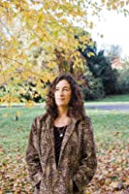
凯特琳·戴维斯（Caitlin Davies）是一位小说家、非虚构作家、获奖记者和教师。她著有六本小说和六本非虚构书籍。她的作品《坏女人：哈洛威监狱的反抗者》（Bad Girls: a History of Rebels and Renegades）是一部关于霍洛威监狱的历史。

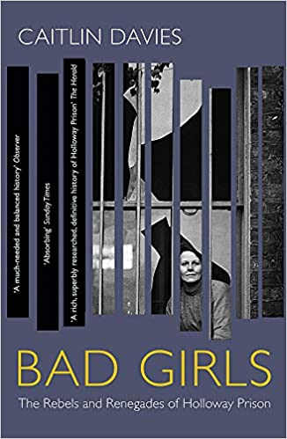
中文书名：《坏女人：哈洛威监狱的反抗者》
英文书名：Bad Girls: The Rebels and Renegades of Holloway Prison
作 者：Caitlin Davies
出 版 社：‎ ‎ John Murray
代理公司：United Agents/ANA/Claire Qiao
出版时间：2018年3月
代理地区：中国大陆、台湾
页 数：384页
审读资料：电子稿
类 型：传记/回忆录

内容简介：

“戴维斯的作品引人入胜，用严肃研究造成了令人惊奇的轰动效应。”
----星期日泰晤士报

“揭露监狱164年的历史。”
----《每日电讯》

“本书有见地、发人深省，是一本极好的读物。”
----杰里米·科尔宾

“一本读者需要的历史。”
----《观察者》

“戴维斯探索了社会如何处理不服从的妇女----从妇女参政权论者到难民，再到寻求堕胎的妇女。几十年来，他们终究是如何无法让那些斗士禁言。”
---- 《STYLIST》

社会从来就不知道该如何对待叛逆的女性。

那些违背人们对女性行为的预期的人一直被认为是危险和不自然的，自维多利亚时代以来，她们就被从公众视野中移除，被关起来，最终被遗忘。这些女性中的许多人最终被关进了哈洛威监狱，这座监狱自称是“恶人的梦魇”，在2016年关闭之前，它一直是西欧最大的女子监狱。

始建于1852年的哈洛威监狱的囚徒来自英国各地----无论是苏格兰爱国者,哈德斯菲尔德的妇女参政权论者,或者怀特岛的间谍,各界社会名流和妓女,体育明星和夜店女王,还是难民和自由战士。她们因叛国罪和谋杀罪、乞讨、堕胎、偷窃服装券、乔装成男人、经营妓院和企图自杀而被监禁。

在《坏女人》中，凯特琳·戴维斯讲述了女囚徒的故事，展示了一个多世纪以来女性被司法系统如何践踏。她们犯了什么罪，她们又因何被定罪。这是关于牺牲和反抗，压迫与勇敢的故事。

从那些罹难者和逃脱者的角度切入，《坏女人》引人入胜地展现了不服从和坚持反抗的女性，她们不仅改变了监狱，还改变了历史的进程。

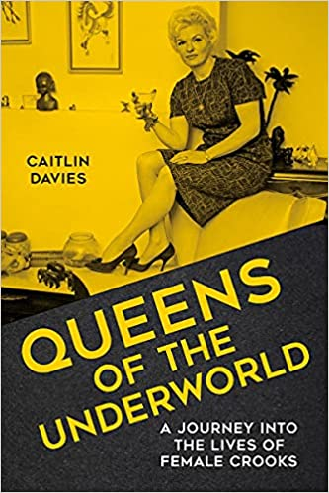
中文书名：《地下世界的女王:女骗子的人生旅程》
英文书名：QUEENS OF THE UNDERWORLD：A Journey into the Lives of Female Crooks
作 者：Caitlin Davies
出 版 社：‎ The History Press
代理公司：United Agents/ANA/Claire Qiao
出版时间：2021年10月
代理地区：中国大陆、台湾
页 数：320页
审读资料：电子稿
类 型：传记/回忆录

内容简介：

“这本书是妇女社会史极其重要的一部分。请阅读它！”
——马克辛·皮克（Maxine Peake）

罗宾汉、迪克·特平、罗尼·比格斯、克莱斯……哪怕他们杀过人，这些人都已成为民间英雄，被美化和浪漫化。但是，他们对应的女性人物在哪里？街头抢劫犯、帮派头目、钻石大盗、黄金走私者和银行抢劫犯在哪里？

《地下世界的女王》揭示了从十七世纪到现在的女骗子的不可思议的故事。从莫尔·卡普斯（Moll Cutpurse）到黑小子巷女郎，从珠宝大盗艾米莉·劳伦斯（Emily Lawrence）到土匪头子埃尔西·凯里（Elsie Carey）和窃贼佐伊·普罗格（Zoe Progl），这些都是处于巅峰状态的魅力女性。但长期以来，女性罪犯被认为不是“真正的女性”，也不是“真正的罪犯”，在这个过程中，她们的故事被遗失了。

凯特琳·戴维斯（Caitlin Davies）揭开了神话的面纱，直面谎言，追踪这些人的后代，首次讲述了她们生活的真相。

谢谢您的阅读！
请将反馈信息发至： 乔明睿（Claire）
安德鲁﹒纳伯格联合国际有限公司北京代表处
北京市海淀区中关村大街甲59号中国人民大学文化大厦1705室, 邮编：100872
电话：010-82449026
传真：010-82504200
手机：15804055576
Email: Claire@nurnberg.com.cn
网址：www.nurnberg.com.cn
微博：http://weibo.com/nurnberg
豆瓣小站：http://site.douban.com/110577/
微信订阅号：ANABJ2002

